Semaine des services paramédics
Du 23 au 29 mai 2021
Les paramédics en tant qu’éducateurs : « citoyens prêts »
Contrôler les saignements

En aussi peu de temps qu’il faut pour lire cette page, quelqu’un qui saigne gravement peut mourir de ses blessures… c’est un délai très court!

Puisqu’une blessure qui cause des saignements graves provoque une situation où chaque seconde compte, une action « citoyens prêts » peut définitivement faire une différence entre la vie et la mort. Plus il faut de temps pour aider quelqu’un, plus les risques augmentent, ce qui souligne la nécessité pour les citoyens d’être conscients et formés sur ce qu’il faut faire pour venir en aide… rapidement!

Il existe de nombreux programmes nationaux (Stop the Bleed: Save a Life [en anglais seulement]) et internationaux (Stop the Bleed [en anglais seulement]) axés sur le contrôle des hémorragies, notamment, l’un des premiers était la campagne Stop the Bleed (en anglais seulement) aux États-Unis. Cette initiative a été lancée à la suite de la tragédie survenue à l’école primaire Sandy Hook à Newtown, dans le Connecticut, qui a démontré que le contrôle des hémorragies peut faire la différence entre la vie et la mort dans ces situations traumatisantes; de nombreux autres scénarios comme des collisions automobiles, des incidents liés à des activités récréatives ou même des incidents dans votre propre maison peuvent survenir et une intervention rapide peut faire la différence. Plus de 2 400 Canadiens et Canadiennes décèdent à la suite d’une hémorragie chaque année et bon nombre de ces décès pourraient être évités grâce à une intervention plus rapide.

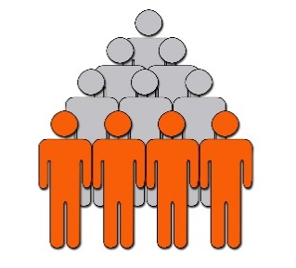
Souvent, les incidents qui provoquent une hémorragie se produisent sans avertissement et, sans préparation, ils peuvent se terminer en tragédie. Les hémorragies incontrôlées sont une cause majeure de décès évitables, plus particulièrement les blessures aux bras et aux jambes. On croit que jusqu’à 40 % des décès liés aux traumatismes dans le monde sont dus à des saignements ou à leurs conséquences, ce qui fait des hémorragies la cause la plus courante de décès évitables.
- Temps moyen d’une hémorragie mortelle de 2 à 5 minutes
- Temps moyen pour l’arrivée des premiers répondants de 7 à 10 minutes
- Temps pour que les personnes présentes sur les lieux comblent cette lacune et arrêtent les saignements quelques secondes

La PRIORITÉ est simple : empêcher le sang (liquide rouge) de quitter le corps à tout prix (en toute sécurité).

Le MESSAGE est encore plus simple : suivez une formation en moins de 10 minutes pour faire une différence!

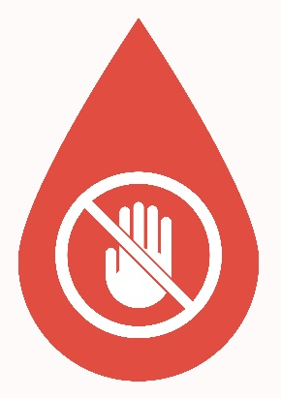
Comme dans de nombreuses situations qui peuvent varier en gravité, les saignements ne font pas exception à la règle. Une simple coupure peut nécessiter une pression directe pour arrêter les saignements et un bandage pour que la plaie reste propre. Une coupure ou une blessure plus grave qui endommage les vaisseaux sanguins profonds causant une hémorragie nécessitera une intervention plus rapide et plus importante comme la création d’un garrot ou l’application d’un pansement pour prévenir la perte de sang et la mort. De nombreuses techniques sont faciles à apprendre et vous pouvez même les utiliser sur vous-même si vous êtes seul dans une situation d’urgence.
